procesamiento Paralelo
Mira a las siguientes imágenes. ¿Cuáles rectas son paralelas? ¿Hay alguna recta paralela?
Imagen 1  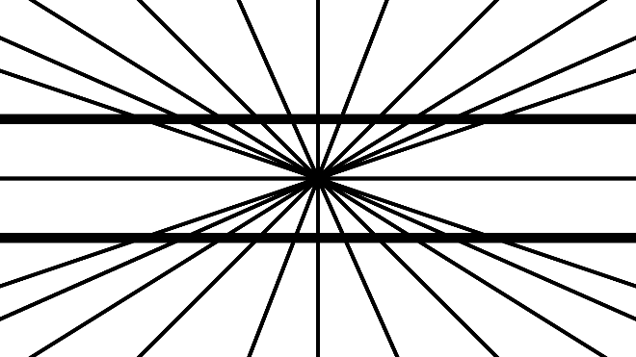 | Imagen 2  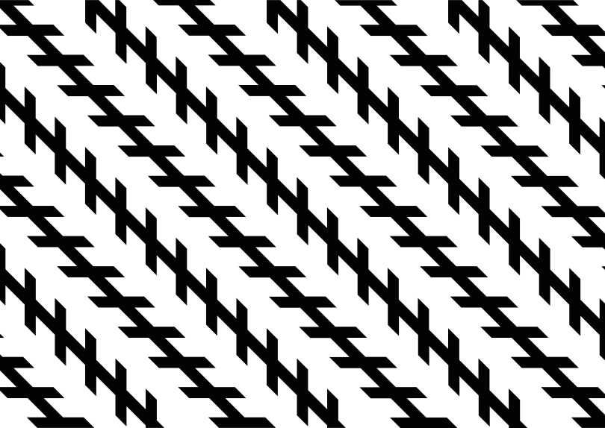

Imagen 3
